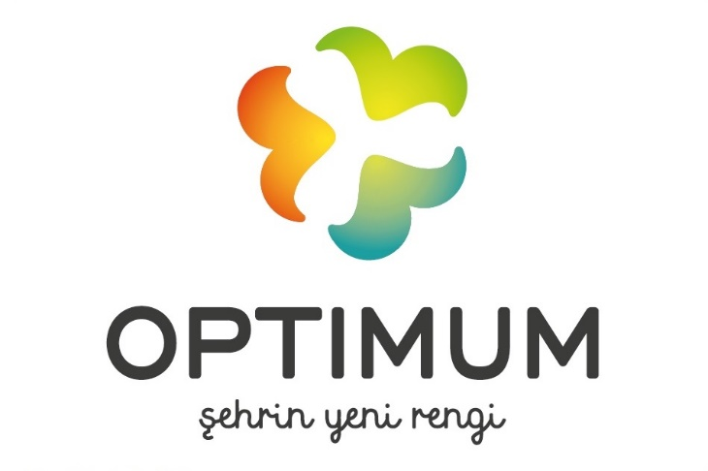
BASIN BÜLTENİ 30 Eylül 2015
“Adana İşi” filminin özel gösterimi Optimum’da
ADANA OPTİMUM ALIŞVERİŞ MERKEZİ’NDE
YILDIZ YAĞMURU

Yepyeni yüzü ve renkli konseptiyle ziyaretçileriyle buluşan Adana Optimum Alışveriş Merkezi’ne yıldız yağacak. Kendilerini Robin Hood sanan iki Adanalı kafadarın kahkaha dolu maceralarını konu alan “Adana İşi” adlı filminin galası için heyecan dorukta… 5 Ekim Pazartesi günü 16:00’da Adana Optimum Alışveriş Merkezi Avşar Sinemasında gerçekleşecek oyuncularla özel gösterim için bilet satışları şimdiden başladı.
Yapımcılığını Bilal Kalyoncu’nun, yönetmenliğini Ali Adnan Özgür’ün üstlendiği filmin oyuncuları; Murat Akkoyunlu, Melih Selçuk, Aylin Aslım, Hilal Uysun ve Ali Adnan Özgür Adana Optimum’a geliyor. Ünlü oyuncular, Adanalı sinema severlerle saat: 15.30’da Avşar Sineması önünde gerçekleşecek kısa söyleşi ve sonrasındaki özel gösterim ile buluşacak.
Adana’da çekilen en yüksek bütçeli film olan “Adana İşi”, 13 haftalık uzun bir ön hazırlık süreci sonrasında çekildi. Çekimleri, Kürkçüler Mevkii’nde 40 dönümlük eski araba çöplüğünün “Harikalar Diyarı”na çevrildiği plato ile Adana’nın çeşitli mahallelerinde gerçekleştirildi. Çekimleri 6 hafta süren film, kentin en yüksek bütçeli filmi olarak anılıyor.
İzleyiciyi kahkahaya doyuracak

1990’lı yıllarda Adana’da gerçekleştirilmiş bir banka soygunundan esinlenerek hazırlanan filmde; dürüst, çalışkan, iyiliksever ve bir o kadar da saf iki arkadaşın maddi zorluklar içinde geçen yaşamlarından kurtulma çabası konu ediliyor. Kendilerini Robin Hood zanneden iki Adanalı kafadarın bankayı soymaları ile başlıyor. Film polis, mafya ve ihtiyar heyeti üçgeninde gelişen komik olaylarıyla izleyenleri kahkahaya boğuyor.
Daha fazla bilgi için:
Team İletişim ve Danışmanlık - Ece Kuplay – ece.kuplay@teamiletisim.com – 0530 615 88 46

